ANEXO

modelo gráfico da Pasta Malote
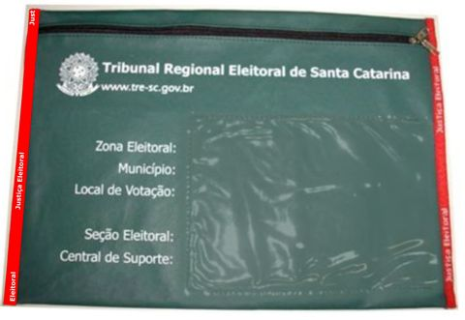
Frente

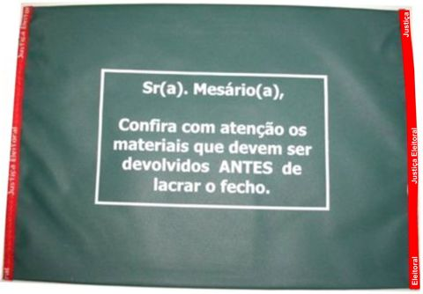
Verso

